第三讲 长方体和正方体的认识及表面积
【知识要点】
- 长方体有6个面，8个顶点，12条棱。正方体6个面，8个顶点，12条棱。
- 长方体的12条棱可以分成3组，4个长，4个宽，4个高。长方体6个面完全相同，12条棱长完全相等。
- 长方体的棱长总和为： 。正方体的棱长总和为：
- 正方体是一个特殊的长方体。
- 长方体的表面积＝ ，S＝
6. 正方体的表面积＝ ，S＝ 。

【课堂讲练】
- 1. 用一根60厘米长的铁丝围城长方体，它的长、宽、高之和是多少？如果用这根铁丝围成一个正方体，那么这个正方体的每条棱长为多少厘米？

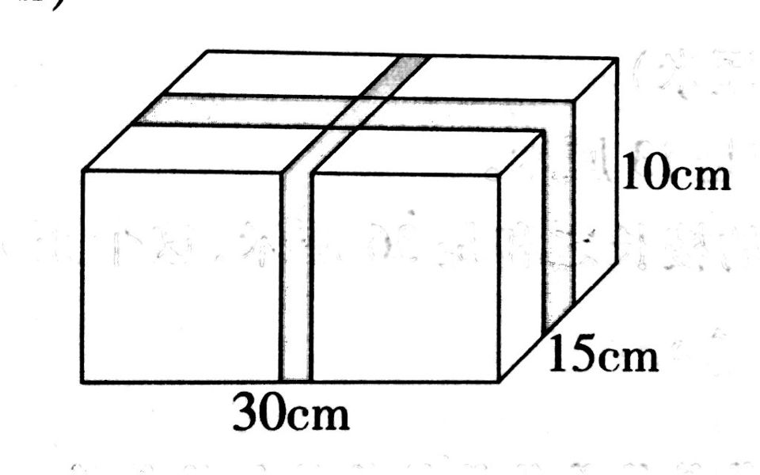
2.礼品店有一种长方体的礼品盒，用彩带捆扎起来，需要多少厘米长的彩带？（接头延长25厘米）

3.用一根80厘米的铁丝围成一个长方体的框架，如果长和宽都是7厘米，高是多少厘米？

4.一间教室长8米，宽是6米，高是4米。要粉刷教室的屋顶和四面墙壁，除去门窗和黑板面积25.4平方米，如果每平方米要12元涂料费，粉刷这个教室需要花多少元？

- 一个长方体的食品盒，长10厘米，宽12厘米。如果围着它贴一圈商标纸（上、下面不贴），这张商标纸的面积至少要多少平方厘米？

【课堂练习】
1.分别计算下图中长方体底面的面积。
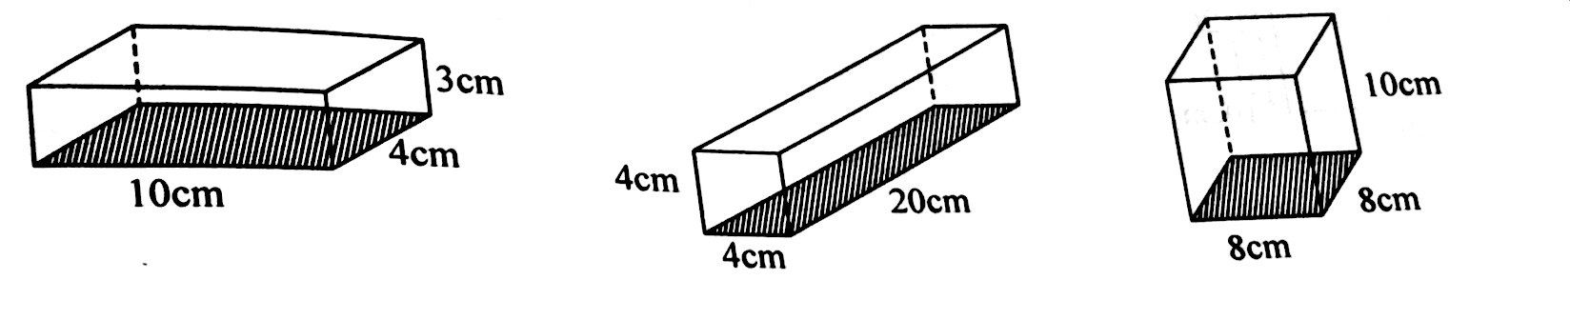

- ①把下面图形按虚线折起来，（ ）图形能完整拼成正方体。
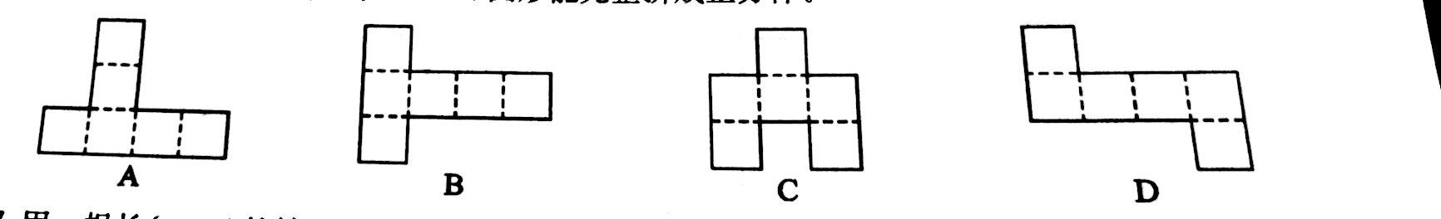

②大正方体的棱长是小正方体棱长的2倍，那么大正方体的表面积是小正方体表面积的（ ）倍。
A.2 B.4 C.12 D.6
③把一个棱长是3分米的正方体切成两个长方体，两个长方体表面积和比原正方体增加了（ ）平方分米。
A.18 B.9 C.54 D.18

3.一个长方体的长是7厘米，宽是2.4厘米，高是3.6厘米。它的棱长之和是多少？

4.制作一个长方体灯笼框架，长30厘米，宽15厘米，高10厘米。至少需要多少厘米长的木条？

5. 在□内填上适当的数，使2011□201□能被30整除。有哪几种填法？将9位数一一写出来。

【课外作业】
- 填空。
①正方体有（ ）条棱，每条棱的长度是（ ）。
②一个正方体的棱长是4cm，那么这个正方体的棱长和是（ ）。
③长方体中三条棱相交的点叫做（ ）。相交于一个（ ）的三条棱分别叫做长方体的（ ）、（ ）、（ ）。
④正方体或长方体（ ）个面的总面积，叫做它的表面积。
⑤一个长3分米，宽6分米，高3分米的长方体，它的6个面中最大的面的面积是（ ）平方分米，最小面的面积是（ ）平方分米，表面积是（ ）平方分米。

- 判断。
- 有两个相对的面试正方体的长方体，其余4个面完全相同。
- 有6个面，12条棱和8个顶点的物体，它不是长方体就是正方体。
- 相邻两个面是正方形的长方体一定是正方体。
- 把一个长为12厘米，宽10厘米，高8厘米的长方体切成一个最大的正方体。
- 4个棱长为1厘米的正方体能拼成一个大正方体。
- 长方体是特殊的正方体。

- 求出下面图形的表面积。
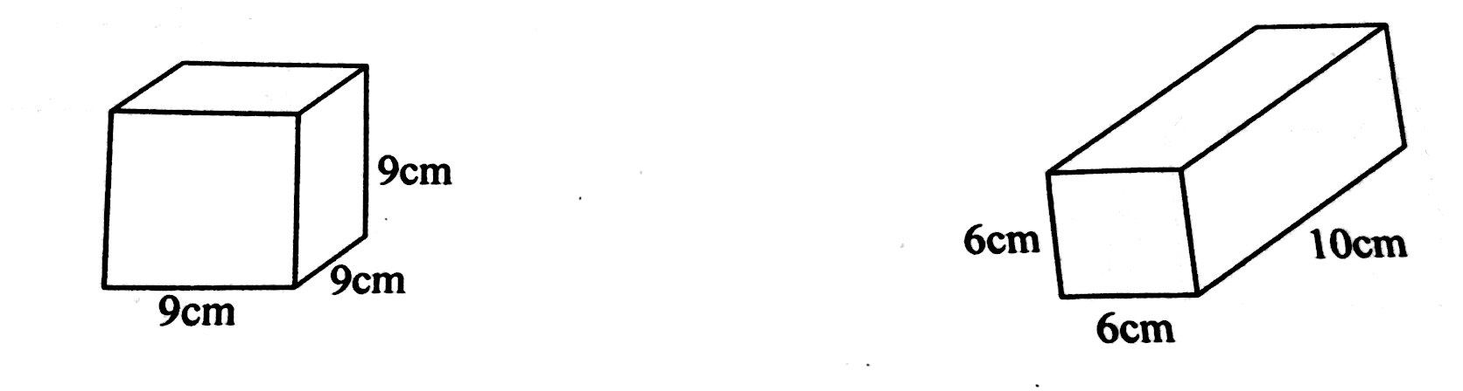
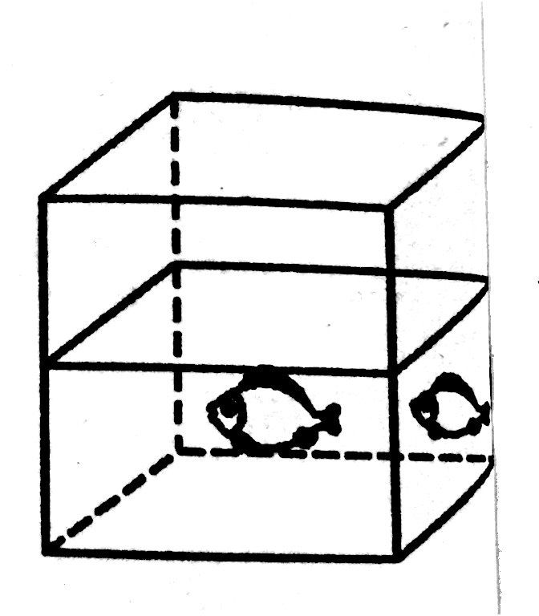

- 一个玻璃鱼缸的形状是正方体，棱长4分米，制作这个鱼缸时至少需要玻璃多少平方分米？（鱼缸的上面没有玻璃）

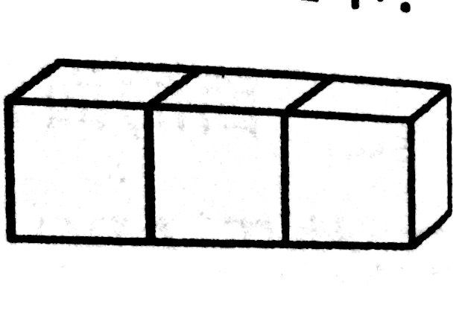
- 把三个棱长是10厘米的正方体拼成一个长方体，这个长方体的表面积是多少平方厘米？

- 把下图这个小木块平均分成3份以后，木块的表面积增加了多少平方厘米？
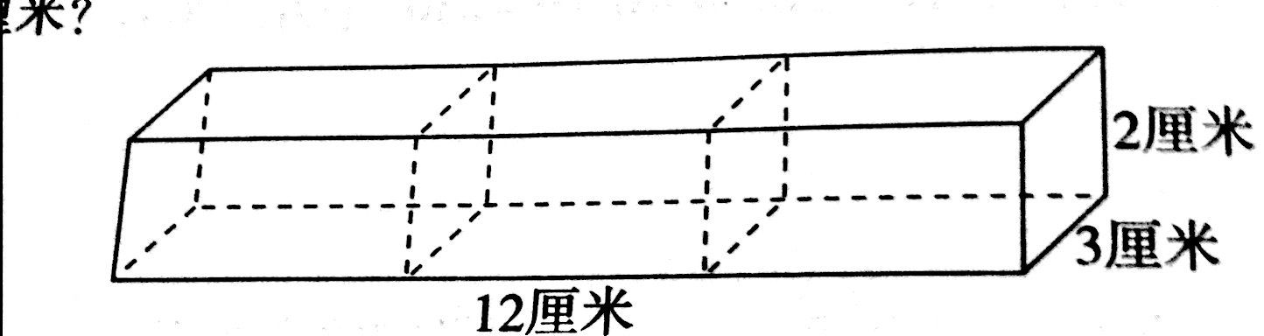

7.一个正方体的表面积是24平方分米，被平均分割成8个小正方体后，这8个小正方体的表面积和是多少平方分米？

